

**תהליך עבודה (שירות):**

קבלת פריטי הלבוש מהלקוח, מיון ובדיקה שלהם, ולאחר מכן כביסה, ייבוש וגיהוץ בהתאם לצורך. בסיום התהליך, הפריטים נארזים ומוחזרים ללקוח נקיים ומגוהצים.

**תהליך ופירוט מילולי:**

התהליך במכבסה מתחיל עם קבלת הכביסה ופרטי ההזמנה מהלקוח באמצעות הודעה או דרך טלפון.

לאחר מכן, סיווג הזמנה לפי משקל וסוג הזמנה.

לאחר מכן, פרטי ההזמנה נכנסים למערכת המחשב של המכבסה לעיבוד והקצאת משימות.

הכביסה מועברת למכונת כביסה ונכנסת לתהליך הכביסה על פי סוג הבדים וההוראות שסופקו על ידי היצרן.

לאחר הכביסה, הבגדים עוברים למכונת ייבוש ולמערכת גיהוץ, שם מועברים לפי הוראות היצרן .

הבגדים שעברו את כל תהליך הניקיון נשמרים בתוך אריזה ששומרת אליהם

ומדווחים ללקוח על סוף הזמנה שואלים אם יבוא לאסוף או שתצטרך משלוח .

במקרה של אי קיום הזמנה , הלקוח יקבל את כספו והזמנה תתבצע בעדיפות עליונה.

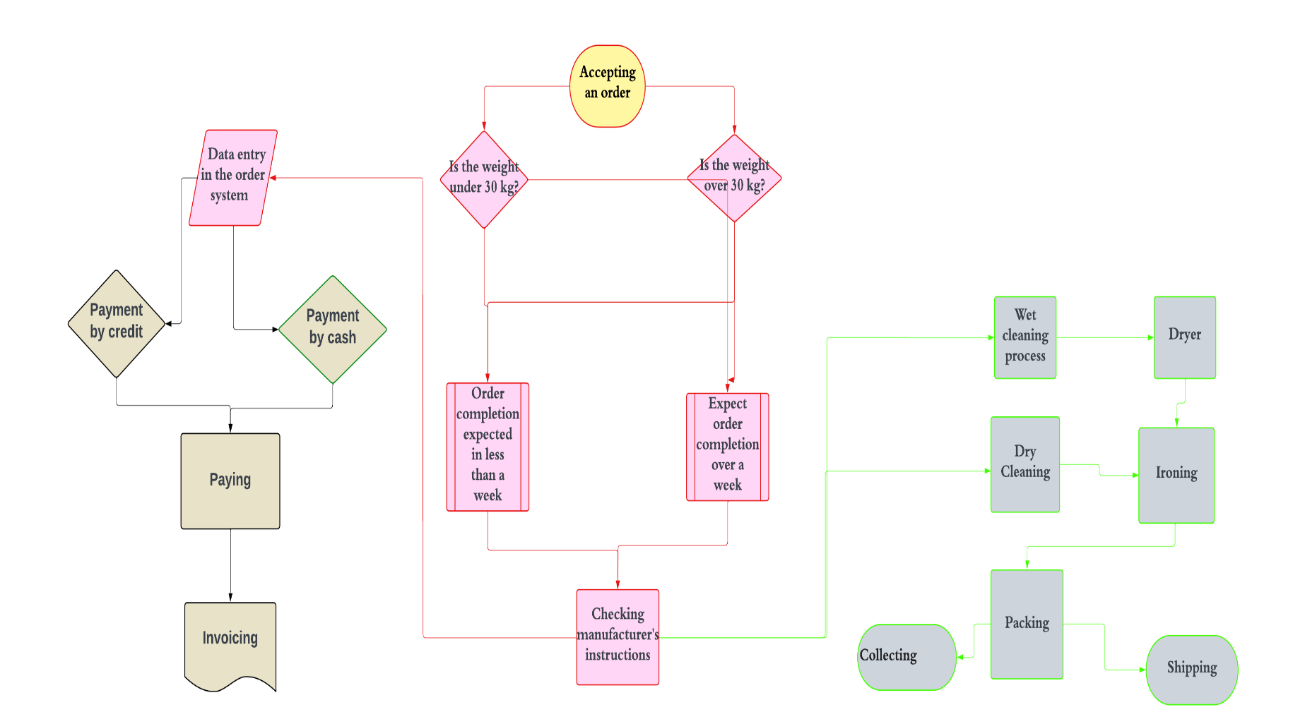**תרשים זרימה:**

**משך התהליך (איך מתבצע התהליך העבודה ובכמה זמן):**

תהליך הזמנה- 17 דקות

תהליך תשלום- 5 דקות

תהליך ניקיון וסידור של 30 ק"ג (רטוב)- 4 וחצי שעות

תהליך ניקיון יבש של 30 ק"ג – 1 וחצי שעות

אריזה- 30 דקות

משלוח- 45 דקות

סה"כ (רטוב)- 6 שעות ו-7 דקות

סה"כ (יבש)- 3 שעות ו- 7 דקות

**תשומות ותפוקות התהליך:**

**נספח:**

* תהליכי ניקיון ,אריזה וגיהוץ מחושבים לפי 30 ק"ג.
* משלוח מחושב לפי עלות ממוצעת לכל משלוח כביסה עד 30 ק"ג.
* שכירות משולמת מידי חודש
* חשמל ומים משולמת כל חודשיים
* אם הזמנה לא עמדה בזמן הנדרש ו/או ברמת ניקיון יהיה פיצוי של סך מחיר הזמנה.
* מחיר הזמנה ל- 30 ק"ג הינה 750 ₪

**תשומות (משתנות/קבועות):**

משתנה קבועה

חומרי ניקיון רטוב: 20 ₪. שכירות מקום: 20,000 ₪.

חומרי ניקיון יבש: 22 ₪. חשמל: 2000 ₪.

עלות אריזה וגיהוץ: 30 ₪. מים: 3500 ₪.

עלות משלוח / דלק: 18 ₪. חומרי ניקיון: 500 ₪.

אי עמידה בתנאי שירות: 750 ₪. שכר יומי לעובד : 472.5 ₪ .

סך עלות פר 30 ק"ג: 90 ₪ סך עלות שנתית: 284,670 ₪

אי עמידה פר 30 ק"ג: 750 ₪.

**תפוקות:**

ההזמנות הנשלחות ללקוחות המכבסה (בשנה מתבצעות כ-500 הזמנות)

אחוז אי ביצוע הזמנה: 25%

רמת הכנסות: 375,000 ₪.

רמת הוצאות: 423,420 ₪

רווח: 48,420- ₪.

**צוואר הבקבוק (הצעת יעילות):**

במסגרת התהליך המתואר, נקודת צוואר הבקבוק עשויה להיות בשלב הסיווג של הזמנת הכביסה לפי משקל **ודחיפות**. בשלב זה, המכבסה עשויה להתעכב בסיווג זה עקב הצטברות הזמנות או דחיפות מרובות שיש לטפל בהן.

נקודת צוואר הבקבוק יכולה להיות המעבר בין שלבי הסיווג לעיבוד ההזמנות במערכת המחשב, כאשר השקעה נדרשת כדי לקבוע פריטים בעלי דחיפות גבוהה יותר.

כך לא ייווצר עודף הזמנות ואי עמידה ביעדים.

הצעת יעילות:

1. **שיפור מערכת הזמנה- שיפור מערכת הזמנה ותקשורת עם הלקוח שתהיה תגובה מהירה יותר דרך מערכת ממוחשבת.**
2. שימוש בטכנולוגיה- יישום מערכת ניהול לוחות זמנים ומשימות לפי הזמנת הלקוח.

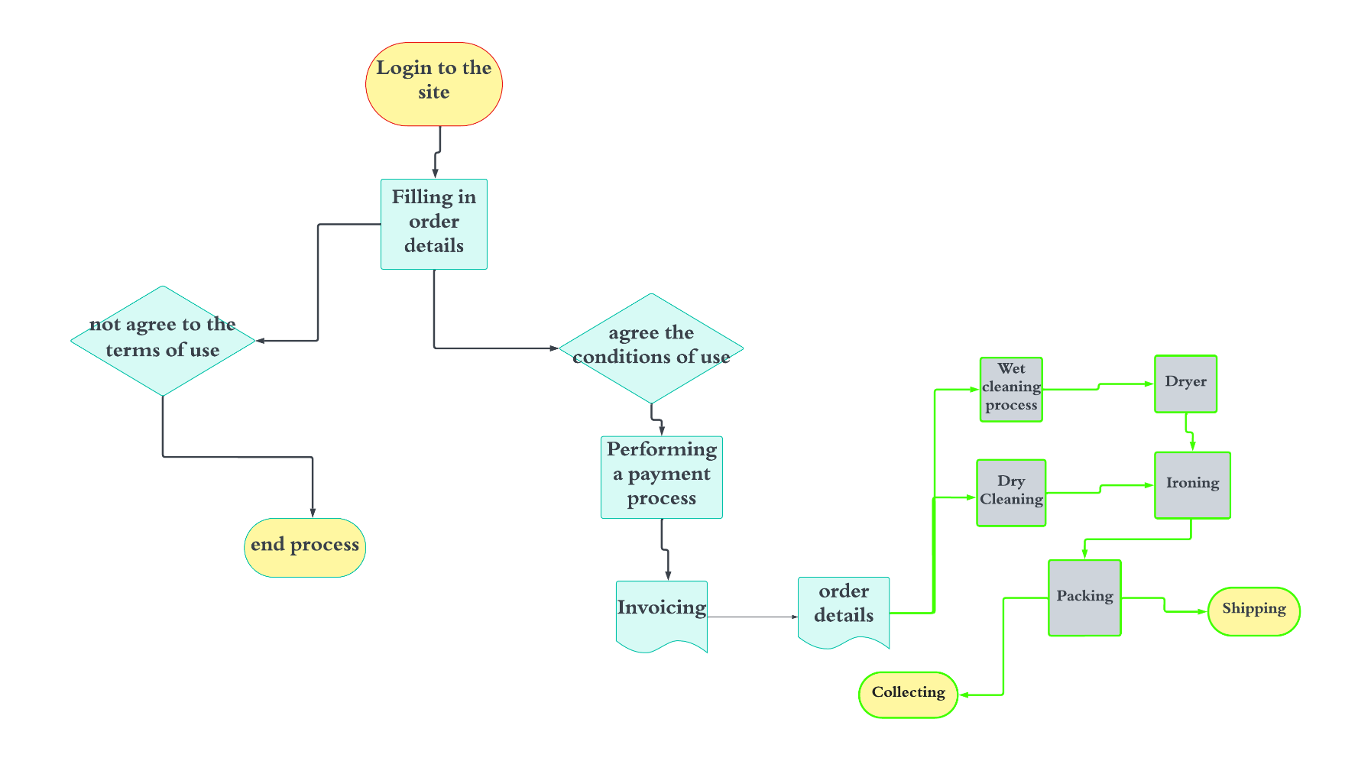תרשים זרימה:

**משך התהליך: (איך מתבצע התהליך העבודה ובכמה זמן)**

ביצוע הזמנה+ ביצוע תשלום: 5 דקות

תהליך ניקיון וסידור של 30 ק"ג (רטוב)- 4 וחצי שעות

תהליך ניקיון יבש של 30 ק"ג – 1 וחצי שעות

אריזה – 30 דקות

משלוח- 45 דקות

סה"כ (רטוב)- 5 שעות ו-50 דקות

סה"כ (יבש)- 2 שעות ו- 50 דקות

**מדדי הצלחה:**

* שיפור בנוחות הלקוח לביצוע הזמנה באופן מפורט.
* שיפור רמת הביטחון ברמת התשלום.
* שיפור בניהול התנהלות הזמנות.
* ירידה ב"אי ביצוע הזמנה" כמלואה לפי תנאי הלקוח ל 5% .
* שינוי במחיר מכירה.
* תוספת תשלום שנתית קבועה לאתר המכבסה.
* עליה ברמת הלקוחות לאחר שיפור התנהלות.
* עליה בכמות הכנסות.
* שיפור בקצב עבודה.

אחוז אי ביצוע הזמנה: 5%

רמת הכנסות: 510,000 ₪.

רמת הוצאות: 356,170 ₪.

רווח: 153,830 ₪.